BAB II
GAMBARAN UMUM PERUSAHAAN
2.1. Sejarah Singkat Perusahaan
PT. TELKOM merupakan perusahaan milik negara (BUMN) yang bergerak dalam bidang Infokom (Informasi dan Komunikasi). Perusahaan ini memilki banyak produk-produk yang sangat berhubungan dengan teknologi informasi dan komunikasi serta memberikan pelayanan kepada pelanggan khususnya dalam bidang informasi dan komunikasi.
Untuk meningkatkan pelayanan yang optimal maka perusahaan TELKOM memerlukan sarana untuk melayani kebutuhan pelanggan atau calon pelanggan secara personal maka Perusahaan TELKOM menciptakan Plasa TELKOM untuk melayani pelanggan secara langsung (face to face). Plasa TELKOM adalah outlet/tempat pelayanan milik TELKOM yang sepenuhnya dikelola oleh PT TELKOM dan atau bekerjasama dengan mitra, disediakan untuk melayani pelanggan/calon pelanggan/pengguna jasa telekomunikasi dan atau TELKOM group yang ingin dilayani secara langsung (face to face) dengan berbagai kemungkinan latar belakang/penyebab, baik mengenai kebutuhan akan segala informasi yang berkaitan dengan produk dan layanan TELKOM, maupun untuk pemenuhan kebutuhan produk itu sendiri dan didalamnya terdapat perluasan layanan diversifikasi dengan mitra (vendor terminal, memfasilitasi komunitas dll).

    - Visi Perusahaan
Menjadi pelaku Infokom terkemuka di kawasan Regional
    - Misi Perusahaan
Memberikan Layanan “One Stop Infocom” dengan kualitas prima dan harga kompetitif. Mengelola usaha dengan cara yang terbaik dengan mengoptimalkan SDM yang unggul, dengan teknologi yang kompetitif dan dengan Business Partner yang sinergi
Plasa Setiabudhi diciptakan untuk melayani customer Telkom. Plasa Telkom setiabudi selain berfungsi sebagai jembatan antara PT Telkom dengan para konsumen dan calon konsumennya dalam hal informasi layanan dan produk, juga melayani transaksi pembayaran jasa telekomunikasi secara umum seperti pembayaran speedy, wireline dan wireless (flexi).
Dalam kegiatan operasinya Plasa Telkom memiliki pedoman yang harus dilakukan oleh setiap pegawai Plasa Telkom Setiabudhi yaitu :
- Berilah Pelayanan Terbaik kepada Customer
- Jadikanlah Plasa Anda Menjadi Plasa Terbaik se- nasional
Untuk menjamin agar pelayanan yang diberikan adalah pelayan yang terbaik, Plasa Setiabudhi mempersiapkan para petugas pelayanannya untuk menjadi yang terbaik dikawasan Bandung dan Divisi Regional III serta dapat bersaing dengan plasa lainnya di Indonesia.
Berikut ini fungsi – fungsi dari Plasa Telkom, yaitu :
- Merupakan bagian dari Customer Relationship Management (CRM) yang melaksanakan fungsi Customer Service secara proaktif untuk kepuasan pelanggan
- Menyediakan, menjual dan melayani semua produk dan Informasi TELKOM group.
- Melaksanakan dan melayani permintaan pasang baru dan mutasi, komplain dan keluhan pelanggan, informasi produk serta pembayaran dan transaksi lainnya, termasuk pembayaran tagihan bulanan baik tunai maupun non tunai..
- Melayani permintaan layanan dengan konsep One Stop Service.
- Menggali informasi tentang pesaing, persepsi pelanggan, kebutuhan dan keinginan serta harapan pelanggan/calon pelanggan, masyarakat dan pengunjung lainnya.
- Layanan penanganan keluhan dan pembayaran Jastel.
Bidang usaha Plasa Telkom Setiabudhi adalah melakukan pelayanan secara personal kepada customer yang meliputi penanganan keluhan atau memperbaiki kerusakan dari produk – produk PT. Telkom, pemasangan baru untuk produk – produk PT. Telkom serta pemasangan kembali dari produk – produk PT.Telkom.

Plasa Telkom memberikan beragam produk dan disesuaikan dengan kebutuhan dari customer serta layanan untuk menambah kepuasan dan loyalitas customer terhadap produk – produk Telkom.
Berikut ini produk – produk yang berada di Plasa Telkom, antara lain:
1. Speedy.
2. TELKOM PSTN
3. Flexi (Fixed Wireless)
4. Telkom Vision
Plasa Telkom memiliki strategi pelayanan yang digunakan oleh seluruh Plasa Telkom yaitu:
Leadership Style = 5e
- Energy = penuh tenaga dan semangat
- Energizer = menjadi pendorong semangat di lingkuangan kerja
- Edge = menjadi yang terbaik
- Execution = melaksanakan kebijakan sampai pada level yang paling bawah
- Endurance = mempunyai daya tahan yang tinggi

Basic Strategi = 4i
- Imitated = meniru/ mengambil best practice dari tempat lain
- Improvement = memperbaiki/ meningkatkan kondisi eksisting
- Innovate = membuat cara baru dengan dasar kondisi existing
- Invented = menemukan hal baru yang belum pernah ada.
Plasa Setiabudhi memberikan pelayanan untuk memuaskan konsumen dengan cara melayani pemasangan baru telepon rumah pada hari libur dan khusus untuk speedy. Plasa Setiabudhi melakukan pelayanan berupa dengan jalan visiting atau mengunjungi langsung konsumen ke tempat tinggal mereka. Pelayanan yang dilakukan oleh Pihak Plasa Telkom juga tidak hanya berupa pelayanan yang ramah dari CSR tetapi juga Plasa Telkom Setiabudhi mempercantik layout dengan menambah asesoris atau hiasan sesuai dengan event yang terjadi dalam bulan tertentu, misalnya: pada saat hari Imlek maka Plasa Telkom Setiabudhi menggunakan hiasan lentera dan hiasan lain yang berhubungan dengan Imlek dan menciptakan event (seperti Sale) untuk menyenangkan customer.

2.2. Struktur Organisasi
Organisasi adalah suatu pengaturan orang-orang secara sengaja untuk mencapai suatu tujuan tertentu. Struktur organisasi adalah kerangka kerja formal organisasi dimana tugas-tugas pekerjaan dibagi-bagi, dikelompokan, dan dikoordinasikan. Struktur organisasi berfungsi sebagai salah satu alat pengendalian manajemen dimana didalam stuktur tersebut terlihat dengan jelas aliran pemberian delegasi/wewenang serta tugas dan tanggung jawab masing-masing, sehingga dengan adannya stuktur organisasi diharapkan tujuan organisasi dari instansi tersebut dapat dicapai dengan baik sesuai dengan perencanaan yang telah ditetapkan.
Plasa Telkom adalah satu dari banyak plasa yang berkedudukan dibawah naungan Telkom DivRe III (Area Jawa Barat). Plasa Telkom Setiabudi dipimpin oleh seorang Supervisor dengan dibantu oleh Officer Service dan juga staff pelayanan. Plasa Telkom Setiabudi juga memiliki CSR atau Customer Service Representative yang berperan sebagai frontliner Plasa Telkom dan PT.Telkom dalam berhubungan dengan konsumennya. Dalam menjalankan tugasnya, Supervisor plasa bertanggung jawab terhadap Assistant Manager Direct Channel Management yang membawahi beberapa plasa lain selain plasa setiabudi.

STRUKTUR ORGANISASI PLASA TELKOM SETIABUDI BANDUNG
MANAGER CUSTOMER CARE
SPV PLASA
ASMAN DIRECT CHANELL MGT
OFFICER SERVICE
SPV PLASA
OFFICER SERVICE
OFFICER SERVICE
OFFICER SERVICE
CSR
CSR
CSR
CSR

GAMBAR 2.1
STRUKTUR ORGANISASI PLASA TELKOM SETIABUDI

  - Deskripsi Jabatan Plasa Telkom Setiabudi
Dikarenakan penulis di tempatkan pada pada PLASA PT TELKOM, maka penulis hanya menerangkan sedikit tentang deskripsi jabatan pada PLASA PT TELKOM Setiabudi.
A. Manager
1. Plasa Telkom di pimpin oleh suatu posisi yaitu Manager.
2. Tugas pokok Manager Plasa adalah memastikan efektivitas implementasi strategi dan sistem pelayanan pelanggan (customer service) di Plasa Telkom dan Flexi Center.
3. Manager Plasa bertanggung jawab penuh atas penyelengaraan kegiatan di Plasa Telkom.
4. Manager Plasa di berikan kewenangan untuk membuat peraturan kerja pada Plasa Telkom dan memberikan penugasan pada karyawan.
5. Dalam menjalankan peranannya, Manager Plasa berinteraksi dengan Asman dan staf yang lainnya untuk mngetahui jalannya kegiatan di Plasa Telkom dan memastikan efektivitas strategi dan sistem pelayanan pelanggan (customer service) di Plasa Telkom dan Flexi Center.
6. Dalam melaksanakan tugasnya, Manager di bantu oleh beberapa posisi, yaitu :
- Asisstant Manager
- SPV Plasa
- Officer Service
- CSR
B. Asistant Manager
1. Tugas pokok Asistant Manager Plasa Telkom adalah :
- Memastikan terlaksananya fungsi cutomer service yang mencakup pengelolaan Compalin Handling, Fault Handling, layanan sales dan PSB, serta costumer retention.
- Implementasi SAR (Sales Aquisi and Retensi) di Plasa Telkom dan Flexi Center cross seling (penjualan silang)
2. Asistant Manager bertanggung jawab kepada Manager atas kelancaran penyelengaraan kegiatan kerja pada Plasa Telkom dan Flexi Center.
3. Asistant Manager di berikan kewenangan memberikan penugasan pada karyawan dan penugasan yang di berikan pada karyawan itu dapat di pertanggungjawabkan pada Manager Plasa Telkom.
4. Dalam menjalankan peranannya, Asistant Manager berinteraksi dengan SPV dan staf lainnya, untuk mengetahui terselenggaranya kegiatan kerja dan peraturan perusahaan yang telag di buat, dan di pertanggungjawabkan kembali kepada Manager.
5. Dalam menjalankan tugasnya, Asistant Manager di bantu oleh beberapa posisi, yaitu :
- SPV
- Officer Service
- CSR
C. SPV Plasa
1. Tugas poko SPV Plasa adalah memastikan penyelengaraan seluruh kegiatan pelayanan yang terjadi di Plasa Telkom berjalan dengan lancar dalam rangka peningkatan kepuasan dan loyalitas pelanggan, dan bertanggung jawab untuk memastikan bahwa seluruh transaksi administrasi maupun keuangan yang terjadi di Loket Plasa Telkom pada hari itu telah diteruskan kepada unit terkait, sehingga tidak lagi transaksi yang tersimpan di Loket Pelayanan Telkom.
2. SPV bertanggung jawab kepada Asman atas kelancaran penyelengaraan layanan yang diberikan oleh Customer Service atas kegiatan penjualan dan pemasaran jasa telekomunikasi, ternasuk mutasi, pangaduan gangguan, klaim pulsa atau pengaduan lainnya yang berkaitan dengan layanan Telkom serta penerimaan transaksi pembayaran, pembayaran restitusi dan menyediakan layanan informasi serta solusi terhadap permasalahan / klaim pelanggan yang berkaitan dengan penjualan / pemasaran dan tagihan, sehingga dapat memberikan kepastian dan kepuasan pada pelanggan.
3. SPV di berikan kewenangan antara lain :
- Memastikan setiap petugas Plasa Telkom memberikan layanan kepada pelanggan, minimal sesuai dengan standart yang telah ditetapkan.
- Memastikan seluruh transaksi layanan di Plasa Telkom telah diterusakan serta di laporkan dan tidak ada yang tertunda pengirimannya ke departement / dinas / bagian terkait.
- Memastikan terpenuhinya jaminan / garansi layanan yang di berikan oleh petugas Loket Layanan Telkom / Plasa Telkom.
- Memastikan terselesainya klaim pulsa, sesuai dengan kewenangan yang di tentukan, (penolakan maupun persetujuan).
- Memastikan pembayaran restitusi kepada pelanggan yang berhak telah dilaksanakan.
- Memastikan terkelolanya pembinaan SDM dibawah wewenangnya sesuai dengan aturan SDM yang berlaku.

4. Dalam menjalankan peranannya, SPV berinteraksi dengan :
Internal
- Assistant Manager Customer Care lebih bersipat informative, consultative dan koordinatif.
- Assistant Manager PC Access Operation lebih bersipat informative dan koordinatif.
- Unit Payment lebih bersipat informative dan koordinatif.
Eksternal
- Mitra kerja berhubungan dalam hal pemasangan IKR / IKG
- Mitra Infomedia ( Call Center )
5. Dalam menjalankan tugasnya, SPV di bantu oleh beberapa posisi, yaiitu :
- Officer Service
- CSR
D. Officer Service
1. Tugas pokok Oficer Service adalah :
- Melakukan klarifikasi terhadap petugas Layanan Telkom yang tidak memberikan layanan sesuai standart.
- Memeperoleh akses untuk mendapatkan informasi atas seluruh delivery Layanan Telkom.
- Melakukan koordinasi dengan back room dalam rangka pemenuhan jaminan layanan.
- Membuat keputusan penolakan atau mengabulkan pengaduan kebertan klaim tagihan sesuai dengan data data dan wewenang.
- Mendapatkan akses untuk input proses restitusi ataupun membayarkan secara cash / tunai ataupun transfer.
- Mengusulakn hal-hal yang berhubungan dengan pemintaan SDM di unit kerjanya sesuai dengan peraturan yang berlaku.
- Officer Service bertanggung jawab kepada SPV dalam hal Customer Service Representative memberikan jaminan / garansi kepada pelanggan atas layanan yang di berikan, maka pemangku jabatan harus selalu melakukan pemantauan terhadap proses layanan yang sedang terjadi dan memberikan work order yang di perlukan kepada back room agar jaminan / garansi layanan yang sudah di berikan kepada pelanggan dapat di penuhi.
- Officer Service di berikan kewenangan yaitu :
- Memastikan terlaksananya fungsi Customer Service yang mencakup pengelolaan Complain Handling, Fault Handling, Layanan Sales dan PSB, serta Customer Retention.
- Memonitoring fungsi pelayanan :
- PC dan Perangkat Plasa
- Evaluasi Kunjungan
- Evaluasi VOC (Voice Of Cust)

4. Dalam menjalankan peranannya, Officer Service berinteraksi dengan :
- Mitra kerja berhubungan dalam hal pemasangan IKR / IKG
- Mitra Infomedia ( Call Center )
5. Dalam menjalankan tugasnya, Officer Service di bantu oleh beberpa posisi, yang di antaranya adalah staf Officer Service yang lain dan di bantu oleh CSR (Customer Service Representative).
E. CSR (Customer Service Representaive)
1. Tugas Poko CSR (Customer Service Representative) adalah memastikan pemberian layanan yang berorientasi kepada peningkatan kepuasan dan loyalitas pelanggan / calon pelanggan yang datang langsung ke Plasa Telkom sesuai dengan standar yang di tetapkan oleh perusahaan.
2. CSR (Customer Service Representative) bertanggung jawab melapor kepada Supervisor Plasa dan bertanggung jawab terhadap seluruh proses pelayanan kepada Personal Customer (PC) yang datang ke Plasa Telkom dan memastikan agar pelayanan yang di berikan sesuai dengan standart serta kebutuhan dan keinginan pelanggan.
3. CSR (Customer Service Representative) di berikan kewenangan yaitu :
- Memastikan bahwa pelanggan dan calon pelanggan yang datang ke Plasa Telkom mendapatkan layanan yang baik sesuai standart layanan yang ditentukan dalam Instruksi Kerja (Buku Panduan).
- Memastikan pelanggan maupun calon pelanggan yang datang ke Plasa Telkom memperoleh jaminan kepastian atas layanan yang diberikan.
- Memastikan bahwa pelanggan atau calon pelanggan memperoleh informasi yang akurat mengenai produk dak layanan Telkom sesuai dengan kebutuhan pelanggan.
- Memastikan pelanggan mengerti dan memahami isi kontrak serta menandatangani dokumen kontrak berlangganan.
- Memastikan bahwa pembayaran restitusi kepada pelanggan telah sesuai dengan jumlah yang disetujui oleh Officer Klaim Tagihan
- Memastikan bahwa semua unag tunai yang di terima dari pelanggan adalah uang asli, masih berlaku, jumlah benar dan menyimpannya dengan baik dan aman.
- Dalam menjalankan peranannya, CSR (Customer Service Representative) berinteraksi dengan :
- Manager
- Asisstant Manager
- SPV Plasa
- Officer Service
- Dalam menjalankan tugasnya CSR (Customer Service Representative) di bantu oleh beberapa posisi yang di antaranya adalah Officer Service yang membantu CSR bila ada kesulitan dalam penanganan pelanggan dan di bantu oleh CSR-CSR yang lainnya, tetapi juga SPV Plasa ikut turun membantu dalam penanganan pelanggan.

  - Aspek Kegiatan Perusahaan
TELKOM adalah penyelenggara jaringan dan layanan lengkap terbesar di Indonesia yang menyediakan layanan informasi dan telekomunikasi (InfoComm).
    - Dalam kegiatannya PT TELKOM memiliki 5 pilar bisnis, diantaranya :
      - Fixed Phone (TELKOM Phone)
- Personal Line
- Corporate Line Wartel & Telum.
- Mobile Phone (TELKOMSEL)
- Prepaid Services (simPATI)
- Postpaid Services (Halo)
- Network & Interconnection (TELKOM Intercarier)
- Interconnection Services
- Network Leased Services
- Data & Internet Leased Channel Service (TELKOM Link)
- Internet Service (TELKOMNet)
- VoIP Service (TELKOM Save & Global 017)
- SMS Service (from TELKOMSEL, TELKOMFlexi & TELKOM SMS)
- Fixed Wireless Access (TELKOM Flexi)
- Prepaid Services (Flexi Trendy)
- Postpaid Services (Flexi Classy)

B. Produk dan Layanan yang dihasilkan TELKOM diantaranya :
1. Telepon (Fixed line)
- TELKOM SLJJ
Merupakan layanan komunikasi jarak jauh antar pelanggan yang masih dalam satu wilayah negara. Pada umumnya, pelanggan-pelanggan tersebut berada dalam wilayah kode area yang berbeda.
- TELKOMGlobal-01017
Layanan baru dari TELKOM yang berupa akses layanan untuk panggilan internasional ke mancanegara (253 tujuan panggilan).
- TELKOM Lokal
Merupakan layanan komunikasi telepon antar pelanggan dalam jarak di bawah 30 km atau di dalam satu wilayah lokal.
- TELKOM SLI
Panggilan telepon International Direct Dialing (IDD) dimana nomor telepon pemanggil dan nomor telepon yang dipanggil berbeda wilayah negara.
- Flexi (Fixed wireless)
- Flexi Coverence
inovasi dari Telkom Flexi bertambah satu lagi dengan diluncurkannya fitur terbaru FlexiConference.Dengan fitur FlexiConference, pelanggan Telkom Flexi kini bisa melakukan komunikasi pembicaraan hingga 200 orang sekaligus. Sedangkan untuk pengiriman SMS bisa mencapai jumlah 1.000 orang
- Flexi Classy
Flexi classy adalah layanan flexi dengan sistem pascabayar.
- Flexi Trendy
Flexi trendy adalah layanan flexi dengan sistem prabayar berbasis kartu/simcard yang dapat diisi ulang.
- Flexi Home
Flexi Home adalah layanan flexi untuk perumahan atau kantor dilayani menggunakan terminal fixed berbasis nomor esn, tarif aktivasi, abonemen dan biaya pemakaian/usage sama dengan tarif telepon rumah/pstn.
- FlexiCOMBO
FlexiCOMBO merupakan layanan yang memungkinkan Anda sebagai pelanggan Flexi Classy atau Trendy untuk tetap dapat berkomunikasi (voice, SMS dan data) di berbagai kota menggunakan beberapa nomor temporer.
- Internet
- Speedy
Merupakan layanan (internet service) berkecepatan tinggi dari PT. TELKOM, berbasis teknologi akses Asymmetric Digital Subscriber Line (ADSL), yang memungkinkan terjadinya komunikasi data, voice dan video secara bersamaan
- TELKOMNet Instan (0809 8 9999)
Merupakan layanan akses internet dial-up secara mudah tanpa berlangganan (instan) dengan konsep layanan yang mudah dan sederhana.
- TELKOMNet Flexi up to 64 kbps
TELKOMNet Flexi up to 64 kbps adalah akses komunikasi ke internet gateway dengan mode data paket pada network TelkomFlexi.
- Content & application
- I-VAS
i-VAS 'Satu Kartu Multi Layanan Internet' yang menjadi alat bayar untuk berbagai konten atau layanan internet yang bersifat micropayment.
- Ventus
Merupakan layanan jasa nilai tambah dan konvergensi dari layanan surat-menyurat elektronis (email) dan mobile system (cellular/wireless) atau dikenal dengan layanan mobile push e-mail.

5. Public Phone
- TELKOM Coin
Telepon Umum Coin (TUC) adalah telepon yang menggunakan satu jenis uang logam yang berbentuk koin sebagai alat pembayaran yang sah atas biaya percakapan.
- Warung TELKOM
Tempat bagi masyarakat untuk mendapatkan pelayanan jasa telekomunikasi yang dikelola oleh Badan Usaha, Koperasi atau perorangan bekerjasama dengan TELKOM dalam melakukan akses SLJJ, SLI maupun selular.

C. Plasa Telkom Setiabudi terus berupaya memberikan layanan terbaik kepada pelanggannya.
Plasa Setiabudhi memberikan pelayanan untuk memuaskan konsumen dengan cara melayani pemasangan baru telepon rumah pada hari libur dan khusus untuk speedy. Plasa Setiabudhi melakukan pelayanan berupa dengan jalan visiting atau mengunjungi langsung konsumen ke tempat tinggal mereka. Pelayanan yang dilakukan oleh Pihak Plasa Telkom juga tidak hanya berupa pelayanan yang ramah dari CSR tetapi juga Plasa Telkom Setiabudhi mempercantik layout dengan menambah asesoris atau hiasan sesuai dengan event yang terjadi dalam bulan tertentu, misalnya: pada saat hari Imlek maka Plasa Telkom Setiabudhi menggunakan hiasan lentera dan hiasan lain yang berhubungan dengan Imlek dan menciptakan event (seperti Sale) untuk menyenangkan customer.
Berikut ini beberapa event khusus yang terjadi Plasa Telkom seperti :
- Valentine with customer
- Imlek with customer
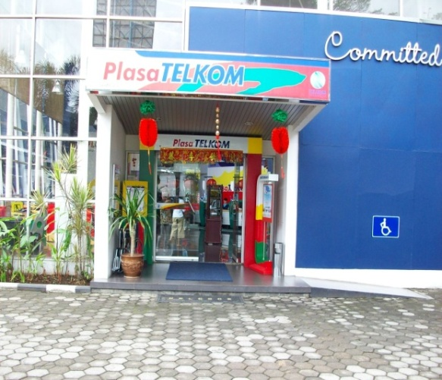
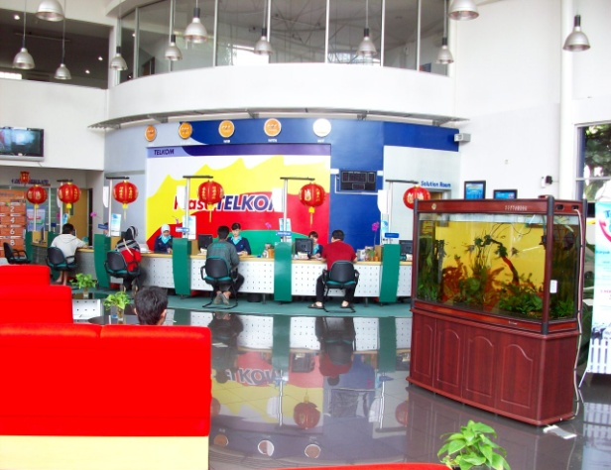
GAMBAR 2.2
EVENT IMLEK WITH CUSTOMER
- Ramadhan in Plasa
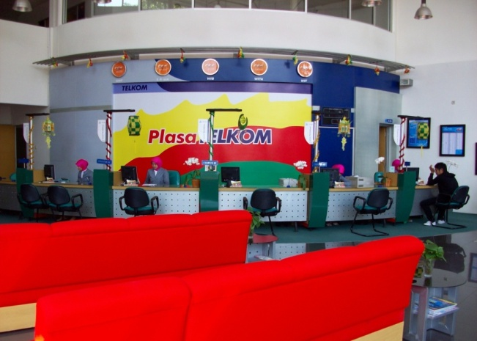
GAMBAR 2 .3
RAMADAHAN IN PLASA

- Event hari kemerdekaan ( Event di luar Plasa Telkom Setiabudi )
Untuk menyambut hari kemerdekaan RI yang jatuh pada tanggal 17 Agustus 2009, PT. Telkom mengadakan suatu event yang diberi nama “TELKOM GREAT SALE” pada tanggal 10-11 Agustus 2009 bertempat di PT.Telkom Divre III Jl. Supratman.Dari pihak Plasa Telkom Setiabudhi diwakili oleh CSR Ratih dan Riska
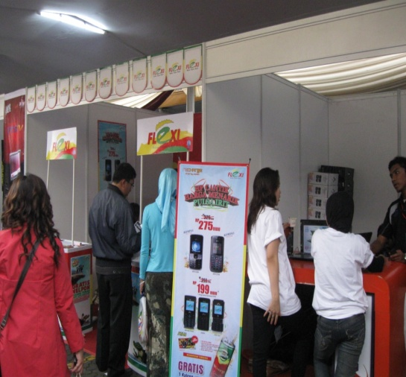
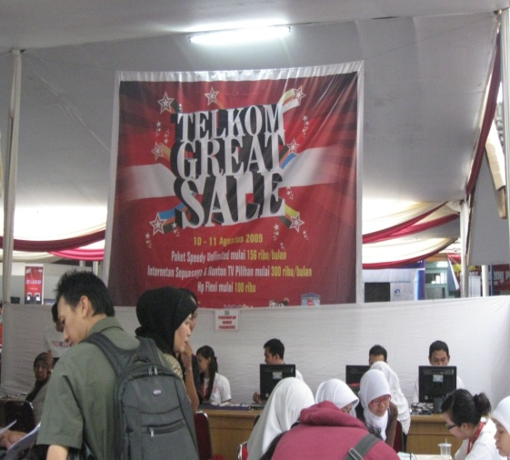
GAMBAR 2.4 EVENT HARI KEMERDEKAAN

Fasilitas di Plasa Setiabudhi.
Plasa Telkom Setiabudi untuk memberikan pelayanana yang terbaik kepada customer maka perlu fasilitas yang mendukung untuk pegawai dan customer. Fasilitas yang mendukung diperlukan untuk pegawai agar pegawai dapat bekerja secara nyaman sehingga dapat membangun mood dari pegawai untuk memberikan pelayanan terbaik kepada customer. Dan manfaat dari fasilitas yang memadai kepada customer adalah untuk meningkatkan kepuasan pelanggan sehingga customer semakin loyal kepada PT. Telkom.

Berikut ini fasilitas yang ada di Plasa Telkom Setiabudhi:
- Fasilitas untuk Pegawai:
- Ruang istirahat
- Ruang VICON
- Ruang pelatihan Internet dan informasi terbaru tentang Speedy, Wireline dan Wireless
- Dapur
- Falitas untuk Customer:
- Ruang tunggu
- Akses Internet gratis
- Kursi pijat dan alat olahraga
- Akses Internet gratis
- Akses Internet gratis
- Drive Thrue
- Solution Room
Plasa Telkom berusaha untuk melayani customer dengan ramah dan jelas sehingga customer puas akan layanan yang diberikan. Selain memuaskan customer Plasa Telkom terlebih dahulu memberikan kepuasan kepada pegawai yang bertugas sehingga para pegawai khususnya CSR dapat melayani customer dengan hatinya. Dari hasil pengamatan penulis, Supervisor di Plasa Telkom Satiabudhi menerapkan kepemimpinan yang bersifat kekeluargaan sehingga para pegawai di Plasa Telkom seperti keluarga dan nyaman bekerja di Plasa Telkom Setiabudhi.

